关于西安开放大学后勤社会化项目的中标结果公告
一、项目编号：XCZX2025-0155
备案编号：ZCBN-西安市-2025-04782
二、项目名称：西安开放大学后勤社会化项目
三、成交信息
供应商名称:西安旗帜量行物业服务有限责任公司
成交金额：2079084.00元
供应商地址:陕西省西安市经济技术开发区凤城 七路明丰国际第一幢1单元
联系人:赵瑞桐
联系方式: 15702939671
四、主要标的信息
服务类
名称：西安开放大学后勤社会化项目
服务范围：5个直属校区（含在建校区1个）的安保服务、保洁服务、绿化及养护服务、工程维护及设施设备管理维护、物业档案管理服务内容等。
服务要求：详见招标文件第三章
服务标准：详见招标文件第三章
服务时间：一年，以双方签订合同时约定的起止时间为准。
五、评审专家名单：韦禹江、冯申虎、翟媛媛、周帅、陈海兵。
六、公告期限：自本公告发布之日起1个工作日。
七、其他补充事宜
1、本项目为专门面向中小企业采购项目，成交服务商性质详见附件。
2、本项目采用综合评分法，现依据市财函【2024】817号文件规定，中标供应商评审总得分为：89.90分，评审价格为2079084.00元。
3、请中标供应商于本项目公告期届满之日起，在西安市公共资源交易中心网站——企业端下载该项目电子版中标通知书，同时须前往西安市公共资源交易中心八楼提交纸质投标文件一正两副，内容与电子投标文件完全一致。
八、凡对本次公告内容提出询问，请按以下方式联系。
1.采购人信息
名称：西安开放大学
地址：西安市碑林区五味什字48号
联系方式：17719515221
2.项目联系人
名称：西安市市级单位政府采购中心
地 址：西安市未央区文景北路16号白桦林国际B座
项目联系人：朱老师
电 话：029-86510029、86510365转分机80805
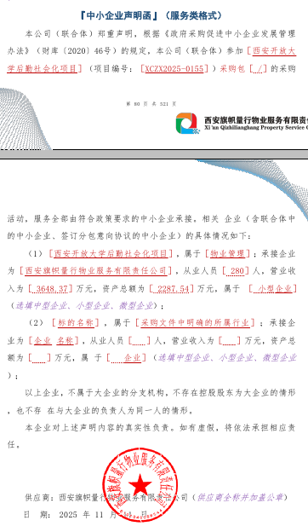
- 附件

西安市市级单位政府采购中心
2025年11月14日

